**2019年农商行受理侧交易提升合作  
及激励方案介绍**

1. **受理市场整体目标与思路**

全面落实移动支付便民工程建设要求，深耕细作交易场景，“提升交易质量、提升交易感知”。

**合作整体目标：**全省合作农商行金农“信e付”商户交易中银联二维码交易笔数占比达到10%，冲刺15% 。

全面渗透：商户侧银联二维码受理全面覆盖，提升银联品牌渗透；真正做活商户，完成交易渗透率的提升。

受理体验：改变商户拓而不活，拓而不知的局面；形成用户推动商户，商户引导用户的良性互动

**受理市场整体思路：**促活、留存

商户拓展：由中大型连锁商户转向中小商户

品牌提升：由无银联品牌认识转向全面普及

交易渗透：由低交易占比转向全量交易渗透

1. **商户侧、用户侧激励政策（红包码产品）**

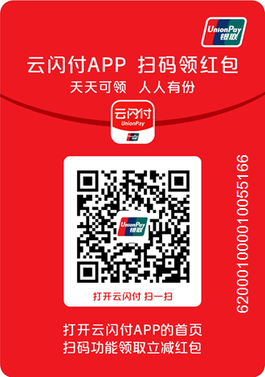红包码特点：每天要扫 即扫即得 即得即用 我有他有

激励方向：用户和红包码所有者双向激励。

激励频次：用户每天都有机会扫描“红包码”领取红包，实时到账。

红包码使用：红包获得后，可立即消费使用，并且红包码所有者将获得等额红包，在红包使用后D+1日到账。

每个商户每天最高可增加收入90元。

持卡人每天可享一笔优惠。全国资金池金额近亿元。

**商户如何绑定红包码？**

商户通过云闪付APP扫描红包码空码，空码第一次被扫即被绑定，并展示绑定成功页面。

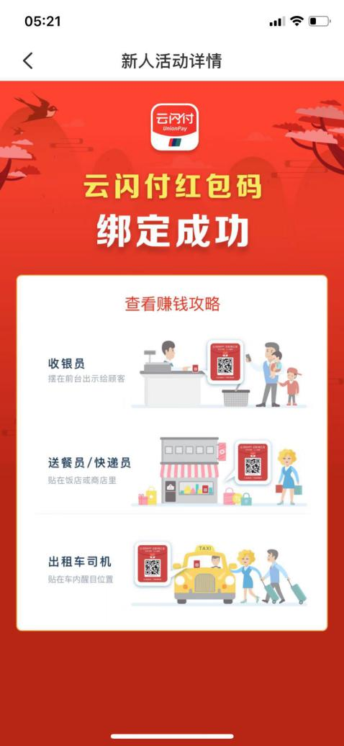为避免被他人绑定，拿到空码后，立即绑定。

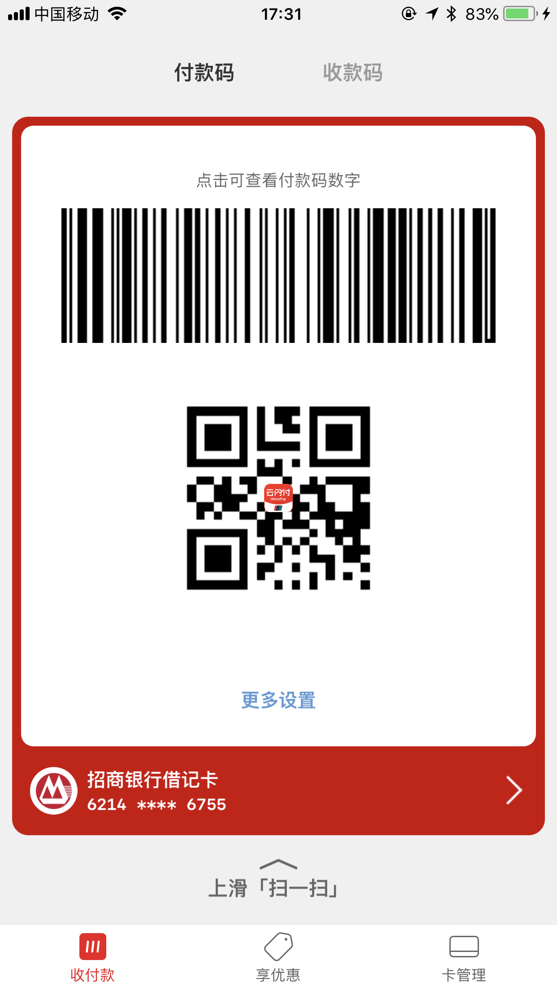



用户云闪付APP->点击“收付款”->上滑扫一扫->扫描“红包码”->绑定红包码

**持卡人怎么领取红包码？**

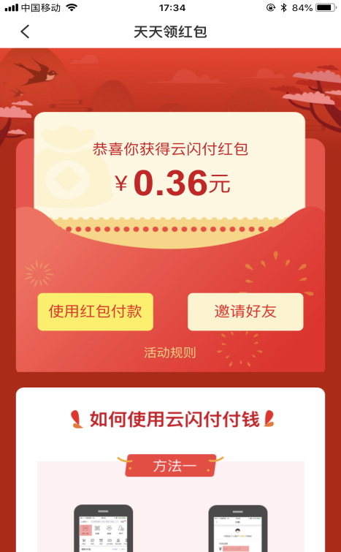持卡人打开云闪付APP“扫一扫”扫描“红包码”，即可领取随机红包，每天均有机会领取，实时到账。已领取红包未全部用完之前，不能重复领取。





用户云闪付APP->点击“收付款”->上滑扫一扫->扫描“红包码”->获得银联红包

**银联红包码怎么用？**

线下消费抵扣：银联红包支持银联二维码消费，通过云闪付APP主扫/被扫支付时抵扣。

线上消费抵扣：支持线上多家商户支付抵扣，例如：铁路12306；更支持云闪付APP内手机充值、缴费、购物等多场景支付抵扣。

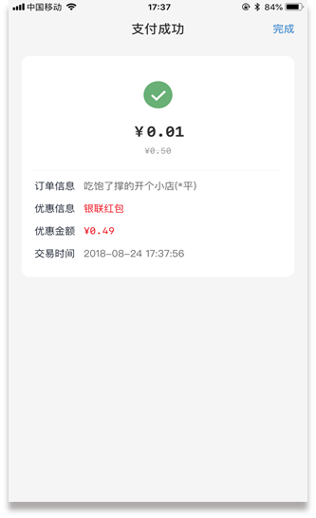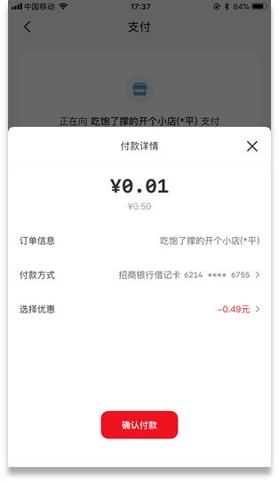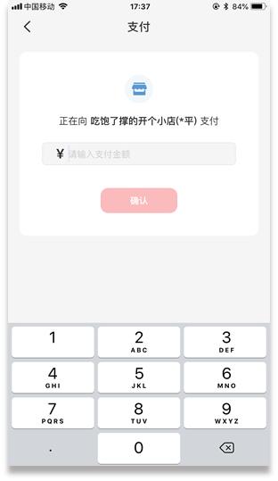

**用户红包码使用细则**

1、用户使用云闪付APP扫描已布放的红包码，可以获得随机红包。

2、同一用户单日最多领取一个红包。同一设备、同一手机号、同一身份证号、同一银行卡号均视为同一用户。

3、消费金额小于红包金额时，红包可自动拆分抵扣，剩余红包仍保留在用户的云闪付APP账户中。用户领取的红包未全部用完之前，不能重复领取。

4、当立减营销和红包均存在时，优先使用立减。

5、银联有权随时禁止涉嫌套利行为的用户领取红包。

**如何查询红包明细？**

用户使用红包消费后，红包码所有者也将获得奖励，D+1日到账，每天最多不超过90元。

在云闪付APP“我的红包”内，可查看红包获取明细。

用户扫码领红包名称：银联红包-店内【扫码见喜】

红包码所有者奖励红包名称：银联红包【掌柜有礼】。

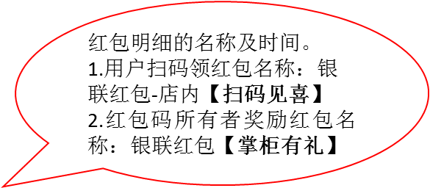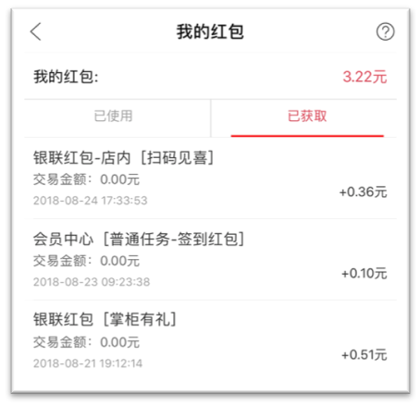

**红包码申请与营销激励**

安徽银联协助农商行申请、制作、寄送省联社专属空白红包码。

2019年上半年，可针对省农信红包码开展专项铺底营销活动，提升单笔激励金额。

红包码布放后，省联社同时享有APP用户拓展激励费用。

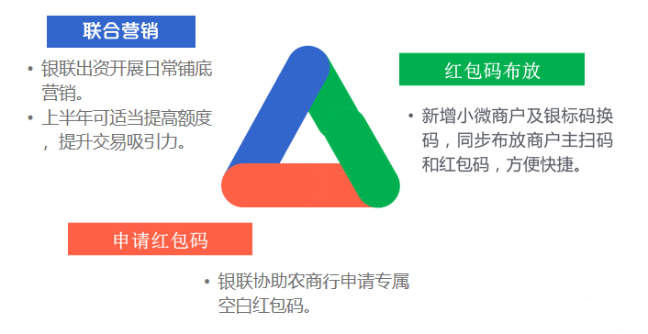

**三、机构侧激励政策**

**云闪付APP用户拓展：**

目标：累计新增绑卡用户90万户。

活动时间：2019年全年。

拓展合作模式：通过专属用户拓展链接，拓展云闪付有效新用户（ 有效新用户：首次在云闪付APP完成注册绑卡并在一周内完成一笔云闪付APP支付交易的用户）。

用户拓展合作范围：1、农商行营业网点；2、红包码营销合作商户；3、医院、学校等重点场景客户等。

新增云闪付APP有效用户激励费用标准：不少于15元/户。总费用不少于1000万元。

**交易渗透率竞赛：**

**小微商户激励政策：**小微商户定义：每月客单平均金额均小于50元。（客单平均价包含所有从银联转接的二维码交易和手机闪付交易）

首期激励费用总计：300万元。

全年激励分阶段、定目标：

早做早得，多做多得。

整体激励资源向交易渗透和提升商户交易笔数上倾斜，鼓励精耕细作商户服务，真正将商户做活。

首期活动时间：2019年5月-7月。

**小微商户手续费4折优惠政策介绍**

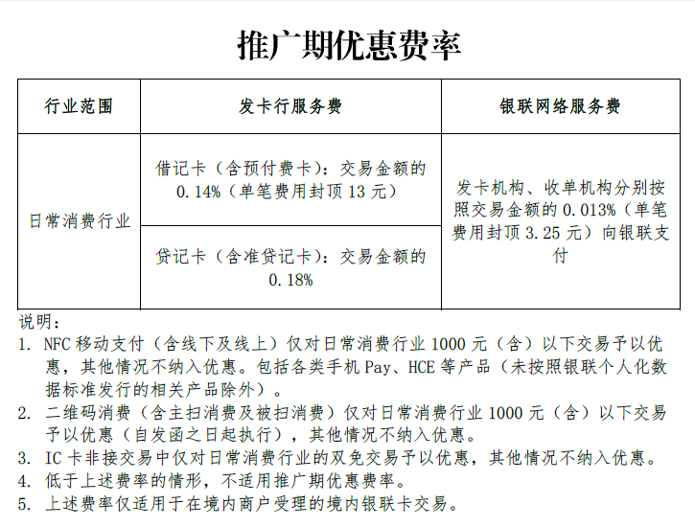

**交易渗透激励**

目的：有效提升交易渗透

门槛：银联二维码和手机闪付交易总笔数占全量交易总笔数（含A/T）的比例达3%。

激励标准如下表：以每月最后一周，银联二维码日均交易渗透率为单位进行测算。

|  |  |  |
| --- | --- | --- |
| **月度交易总笔数（含银联二维码和AT交易）** | **100万笔（含）及以上** | **35万笔（含）~100万笔** |
| **交易渗透率10%（含）以上** | 25万元/次 | 20万元/次 |
| **交易渗透率5%（含）~10%** | 20万元/次 | 16万元/次 |
| **交易渗透率3%（含）~5%** | 15万元/次 | 12万元/次 |

1、每月测算一次渗透率，凡达标的农商行均可获得本月激励。

2、如当月有达到15%（含）以上渗透率的农商行，则在以上激励基础上额外增加10万元激励费用。